**WoniuBoss2.5接口测试方案**

**（V2.0）**

|  |  |  |  |
| --- | --- | --- | --- |
| 文档编号： |  | 项目名称： | WoniuBoss2.5系统 |
| 编 写： | 殷千君 | 编写日期： | 2020年5月3日 |
| 审 核： | 王伟豪、高悦菊、詹正 | 审核日期： | 2020年5月3日 |
| 批 准： | 王伟豪 | 批准日期： | 2020年5月3日 |

目录

1测试需求及范围 3

1.1测试目的 3

1.2测试需求 3

1.3测试范围 3

1.4测试重点 4

2测试方法 4

3测试工具及框架拓扑图 4

3.1测试工具 4

3.2自动化测试拓扑图 5

4流程示例 5

5测试环境 6

5.1硬件配置 6

5.2软件配置 6

6测试思路 6

6.1通用测试场景 7

6.1.1、测试参数名称的正确性 7

6.1.2、测试参数值的正确性 7

6.2逻辑场景 7

6.3断言检查 8

7用例设计 8

7.1接口测试用例设计优先级 8

8模块主要接口 8

9编制历史 9

# 1测试需求及范围

## 1.1测试目的

随着公司项目的不断增大，接口的服务随之增多，回归的任务量越来越大，需要对接口进行定时回归测试来保证系统的稳定性。

1.在开发提交新的接口前进行冒烟测试，以保证系统是能够正常开展测试的

2.功能测试完成/bug回归完成后进行回归测试，保证bug修改完成后没有引入新的问题

## 1.2测试需求

1、目前提供的接口多为 ***规范的接口，需要使用JMeter进行自动化接口测试，核对接口入参及返回报文格式、内容的正确性，最终通过Jenkins持续集成生成测试报告。

2、对开发人员的需求

接口文档的规范，如：输入输出模板，输出类型是否全面

## 1.3测试范围

1)     业务功能（包括正常、异常场景是否实现）

2)     业务规则（覆盖度是否全面）

3)     参数验证（边界、业务规则是否达到要求）

4)     异常场景（重复提交、并发提交、事务中断、多机环境、大数据量测试）

5)     性能测试（响应时间、吞吐量、并发数、资源要求）

1. 安全测试（权限验证、SQL注入等）

## 1.4测试重点

（1）    检查接口的功能：检查接口的功能有没有实现，也就是请求会不会成功，如果不成功会不会返回错误代号（或错误信息）

（2）    检查接口返回的数据：检查接口返回的数据、数据格式、数据类型是否与预期一致（正向且传递的参数正常）；

（3）    检查接口的容错性：接口是否可以正常处理（假如传递的参数足够大或者为负、空值时）

（4）    检查接口的性能：http请求接口大多与后端执行的SQL语句性能、算法等比较相关。

（5）    检查接口的安全性：外部调用的接口尤为重要。

# 2测试方法

根据开发人员提供的接口访问地址、入参格式、请求格式，进行接口请求数据拼接，并查看返回结果及返回报文、响应时间，检查返回Json内容是否符合接口定义规范，是否符合预期的返回结果。

# 3测试工具及框架拓扑图

## 3.1测试工具

Jemeter

## 3.2自动化测试拓扑图

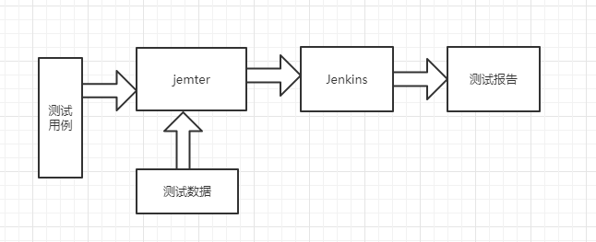

# 4流程示例

测试数据从csv或者txt文件里读取，包含入参、出参、预期结果/断言

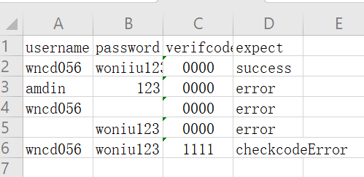

用例通过jemter维护

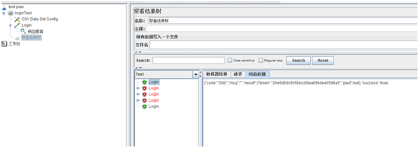

# 5测试环境

## 5.1硬件配置

|  |  |  |  |
| --- | --- | --- | --- |
| 关键项 | 数量 | 性能要求： | 期望到位阶段 |
| **自动化测试服务器** | 1台以上 | 4核4G 硬盘240G | 需求分析 |

## 5.2软件配置

|  |  |
| --- | --- |
| 资源名称/类型 | 配置 |
| 操作系统环境 | Window10系统 |
| 测试工具 | jemter |

# 6测试思路

首先根据接口设计的技术架构方案，了解清楚被测接口对应的公共入参、入参、出参及返回数据的Json 结构规范，根据测试场景进行测试。

1、理解接口参数，熟悉接口参数的输入要求、输入值范围、必填项等；

2、理解接口输出，熟悉返回json的结构构成、返回值类别、返回值范围、返回data的不同类型等。

3、理解接口的逻辑、接口的业务关联，熟悉技术方案中的接口相互关联、依赖的关系，接口与接口之间的数据传递等。

4、寻找测试点，根据输入(参数名、取值范围)、输出(参数名、返回值范围)、关联关系，进行测试点分析，具体分析方法可参考6.1 通用测试场景、6.2 逻辑测试场景。

5.围绕各个模块的增删改查进行用例设计

## 6.1通用测试场景

对于接口测试的入参需考虑以下几个方面，设计测试用例时需要考虑交叉的情况：

### 6.1.1、测试参数名称的正确性

1. 参数名缺失，比如参数名错误，导致参数不存在；必填参数缺失，选填参数缺失；参数名必须匹配大小写时，考虑英文大小写的传参测试；分别考虑参数名称错误的情况，参数名包括特殊字符：如中文，空格，数字，特殊符等；

### 6.1.2、测试参数值的正确性

1. 长度限制，考虑输入参数值是否字数限制；非空判断，是否可为空（不输入，即””），是否为null,是否为空格；输入值是否在正常范围内（如int 类型参数 是-32768~32767，输入区域外的数值）；参数传入的类型错误，如要求传入int类型，结果传入String类型；输入参数值个数不正确；必填项参数值，传入为空；参数值传入特殊字符等；参数值模糊匹配查询；

## 6.2逻辑场景

逻辑场景考虑是对功能测试的补充，对于接口的业务逻辑场景，需要根据需求方案、技术架构中的设计的接口业务逻辑进行用例设计，例如：分页查询接口（分页查询接口涉及数据分页共5页，传入-1 表示查询全部数据），设计场景如下：

1. 传入查询页码为空，提示缺少查询页码参数；传入页码为-1，查询返回全部数据；传入页码为1，查询返回第一页数据；传入页码3，查询返回第三页数据；传入页码为5，查询返回第5页数据；传入页码为6，提示查询无数据；传入页码为0，提示查询页码参数值不正确；传入页码为01,03,05 ，可查询出1、3、5页数据；传入页码为all ，提示查询页码数据不正确；

## 6.3断言检查

1.对接口测试返回的结果进行核对，验证返回数据的结构是否正确、返回数据值是否正确，比如：用户登录接口的接口返回值：

接口返回结果：error或success

2.对于增删改查接口测试，可以通过数据库比对来进行二次验证

# 7用例设计

接口测试的主要测试对象是接口，但是随着系统复杂度越来越高，接口越来越多，完全覆盖所有接口是很难的一件事情，并且实际过程中任意内部接口的变动都可能导致我们的测试用例的不可用。

## 7.1接口测试用例设计优先级

1）   接口用例设计优先级

**n  优先级-->针对所有接口**

a)     暴露在外面的接口，因为通常该接口会给第三方调用；

b)     供系统内部调用的核心功能接口；

c)     供系统内部调用非核心功能接口；

**n  优先级-->针对单个接口**

a)     正向用例优先测试，逆向（异常）用例次之(通常情况，非绝对)；

b)     是否满足前提条件 > 是否携带默认参值参数 > 参数是否必填 > 参数之间是否存在关联 > 参数数据类型限制 > 参数数据类型自身的数据范围值限制

**n  优先级-->针对主要业务流程**

1. 主流程 (围绕学员) > 附加流程(财务，行政等)

# 8模块主要接口

针对以下接口需要优先重点测试

培训资源：查询资源接口，新增资源接口，修改资源接口，废弃资源接口，跟踪资源接口，短信发送接口，资源认领接口，资源转交接口，资源分配接口

学员管理：基本信息的查看和修改接口，考勤接口，班级管理中的分班接口，课程安排中的新增排课接口

就业管理：模拟面试和面试提交接口

# **9编制历史**

|  |  |  |  |
| --- | --- | --- | --- |
| **版本号** | **更新时间** | **主要内容或重大修改** | **执行人** |
| 1.0 | 2020年5月3日 | 完成测试方案初稿 | 殷千君 |
| 2.0 | 2020年5月3日 | 组内评审通过v2.0版本 | 殷千君 |
|  |  |  |  |